ВОСТОЧНО-КАЗАХСТАНСКИЙ ТЕХНИЧЕСКИЙ УНИВЕРСИТЕТ им. Д. СЕРИКБАЕВА
ЭКЗАМЕНАЦИОННЫЙ БИЛЕТ
по дисциплине Релейная защита и автоматика
Образовательные программы :6B07104
Поясните работу схемы и принцип действия направленных максимальных токовых защит линий

Принцип действия дифференциально-фазной высокочастотной защиты ЛЭП

Определить ток срабатывания поперечной дифференциальной направленной защиты параллельных линий для схемы изображенной на рисунке по условию отстройки от токов небаланса при внешнем к.з. В расчетах принять коэффициент надежности kн = 1,3, коэффициент апериодичности kа = 1, коэффициент однотипности трансформаторов тока, kодн = 0,5, коэффициент, учитывающий 10%-ную погрешность трансформаторов тока, ε = 0,1, суммарный ток протекающий по обеим линиям при трехфазном к.з. в конце линии в точке К Iк(3) = 3000А.
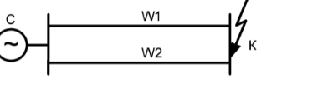

Составитель Асылжанова А.Б.

